

**Universidad de Colima**

|  |  |  |  |  |
| --- | --- | --- | --- | --- |
| **Nombre del Documento** | Fecha Implantación | Edición | Clave | Fecha de revisión. |
| PRÁCTICAS ACADÉMICAS. | 24/05 /2017 | 01 | FT-RG-13 |  |

Valdez Gutierrez Aldo Eduardo 20196650 03/06/2024

|  |  |
| --- | --- |
| Folio de práctica: | 1 |

|  |  |  |
| --- | --- | --- |
| Nombre de la Práctica: | Instalación de sistema Open Network Operating System (ONOS) | |
| Asignatura: | Tecnologías de Redes Emergentes | |
| Academia: | Academia de Redes | |
| Semestre y carrera: | 4o Semestre, Ingeniería en Software | |
| Tiempo estimado: | 2 horas | |
| Realización: | ( ) Equipo | (x) Individual |

|  |  |
| --- | --- |
| Objetivo General: | Instalar y conocer el sistema ONOS para realización de prácticas sobre SDN. |
| Objetivos específicos: | • Conocer los conceptos principales de ONOS  • Entender las características básicas de ONOS • Configurar una máquina virtual con ONOS |
| Competencias: | • Crea soluciones de software de extremo a extremo para interconectarse de forma segura en un  ecosistema de tecnologías de información empresarial. • Desarrolla soluciones de cómputo para sistemas distribuidos y de alto desempeño. |

**Herramienta(s), equipo(s), material(es) y/o software:**

|  |  |  |  |  |
| --- | --- | --- | --- | --- |
| **Cantidad** | **Descripción** | **Quien**  **proporciona.** | | **Recomendaciones** |
| **Facultad** | **Alumno** |
| 1 | Computadora | x |  |  |
| 1 | VirtualBox VM | x |  |  |
| 1 | Imagen de ONOS | x |  |  |

**Recomendaciones para el desarrollo de la práctica.**

a) Se requiere conocimiento previo de SDN en general, las plataformas OpenFlow y Mininet de manera particular.

b) Se requiere de la imagen del sistema operativo de ONOS. El enlace para la descarga viene indicado en procedimiento de la práctica.

**Procedimiento:**

1. Crear una máquina virtual para importar el archivo de imagen ONOS descargado desde https://drive.google.com/open?

id=1JcGUJJDTtbHNnbFzC7SUK52RmMDBVUry

2. Se recomienda que la máquina virtual cuente con al menos 2GB de RAM. 3. Al iniciar, las credenciales para entrar son **sdn/rocks**.

4. Se procede a crear un cluster ONOS. Selecciona *Setup ONOS Cluster* que se encuentra en el escritorio. Tomará un par de segundos realizar la operación.



**Universidad de Colima**

|  |  |  |  |  |
| --- | --- | --- | --- | --- |
| **Nombre del Documento** | Fecha Implantación | Edición | Clave | Fecha de revisión. |
| PRÁCTICAS ACADÉMICAS. | 24/05 /2017 | 01 | FT-RG-13 |  |

5. Ahora vamos a iniciar la interfaz gráfica de ONOS al hacer clic en *ONOS GUI* que se encuentra en el escritorio. Iniciar sesión con credenciales **onos/rocks**.

6. Se inicia ahora Mininet con una topología de ejemplo. Hacer clic en *Spine Leaf Topology* que se encuentra en el escritorio.

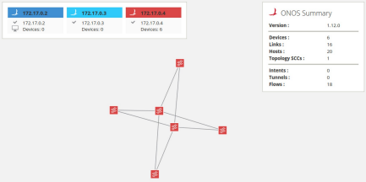 7. Para mostrar las etiquetas de los nodos, presionar **L** y después **H**.

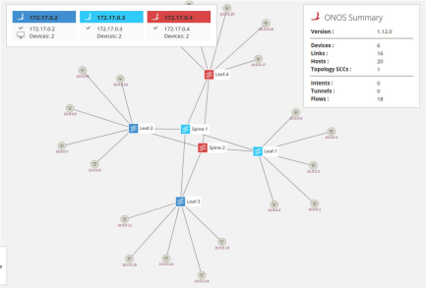8. Activar la aplicación *Reactive Forwarding* para poder monitorizar el tráfico generado dentro de la red mediante el comando: **onos> app activate org.onosproject.fwd**

9. Se ejecuta el comando ping para probar la conectividad: **mininet> h11 ping -c3 h41** 10. Mostrar los resultados obtenidos de consola.



**Universidad de Colima**

|  |  |  |  |  |
| --- | --- | --- | --- | --- |
| **Nombre del Documento** | Fecha Implantación | Edición | Clave | Fecha de revisión. |
| PRÁCTICAS ACADÉMICAS. | 24/05 /2017 | 01 | FT-RG-13 |  |

|  |
| --- |
|  |
| Aquí empezamos seleccionando el .ova para importar el servicio de la maquina virtual |
|  |
| En este caso empezamos a ver que características va tener la maquina virtual que vamos a importar |
|  |
| Aquí simplemente esperamos a que se importe la maquina virtual |
|  |
| Ya importada entramos a configuración y deshabilitamos el adaptador 2 para evitar que nos de un error |
|  |
| Iniciamos la maquina virtual seleccionando la opción de Ubuntu, si no se selecciona esta igual por defecto |
|  |
| Iniciamos el onos cluster |
|  |
| Abrimos la Onos Gui con el onos / rocks |
|  |
| Aquí ya estamos dentro de la gui, y con el leaf abierto |
|  |

**Evidencia de evaluación.**

|  |
| --- |
| mininet> h11 ping -c3 h41  PING 10.0.0.16 (10.0.0.16) 56(84) bytes of data.  64 bytes from 10.0.0.16: icmp_seq=1 ttl=64 time=257 ms  64 bytes from 10.0.0.16: icmp_seq=2 ttl=64 time=6.88 ms  64 bytes from 10.0.0.16: icmp_seq=3 ttl=64 time=0.335 ms  --- 10.0.0.16 ping statistics ---  3 packets transmitted, 3 received, 0% packet loss, time 2002ms  rtt min/avg/max/mdev = 0.335/88.366/257.876/119.891 ms  mininet> |

**Recursos bibliográficos:**

https://telematika.org/remark/onos2/#1

https://downloads.onosproject.org/vm/

https://wiki.onosproject.org/display/ONOS/Basic+ONOS+Tutorial

**Elaboró:**

Ismael Amezcua Valdovinos

Fecha: 11 de marzo de 2020

**Actualizó:**

Ismael Amezcua Valdovinos

Fecha: 17 de febrero de 2022